DEPLOYMENT :  
- Sử dụng Nginx như một proxy server

- Phần mềm hỗ trợ : Sử dụng Putty + Filezilla

Bước 1 : Tạo mới 1 server trên cloud.z.com ( centos 7 )

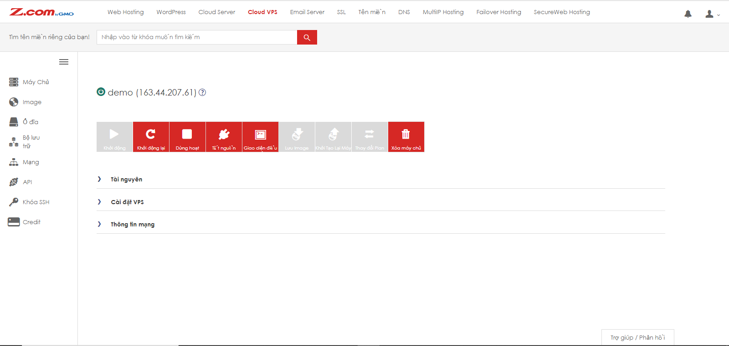

Bước 2 : Kết nối Putty và Filezilla với server

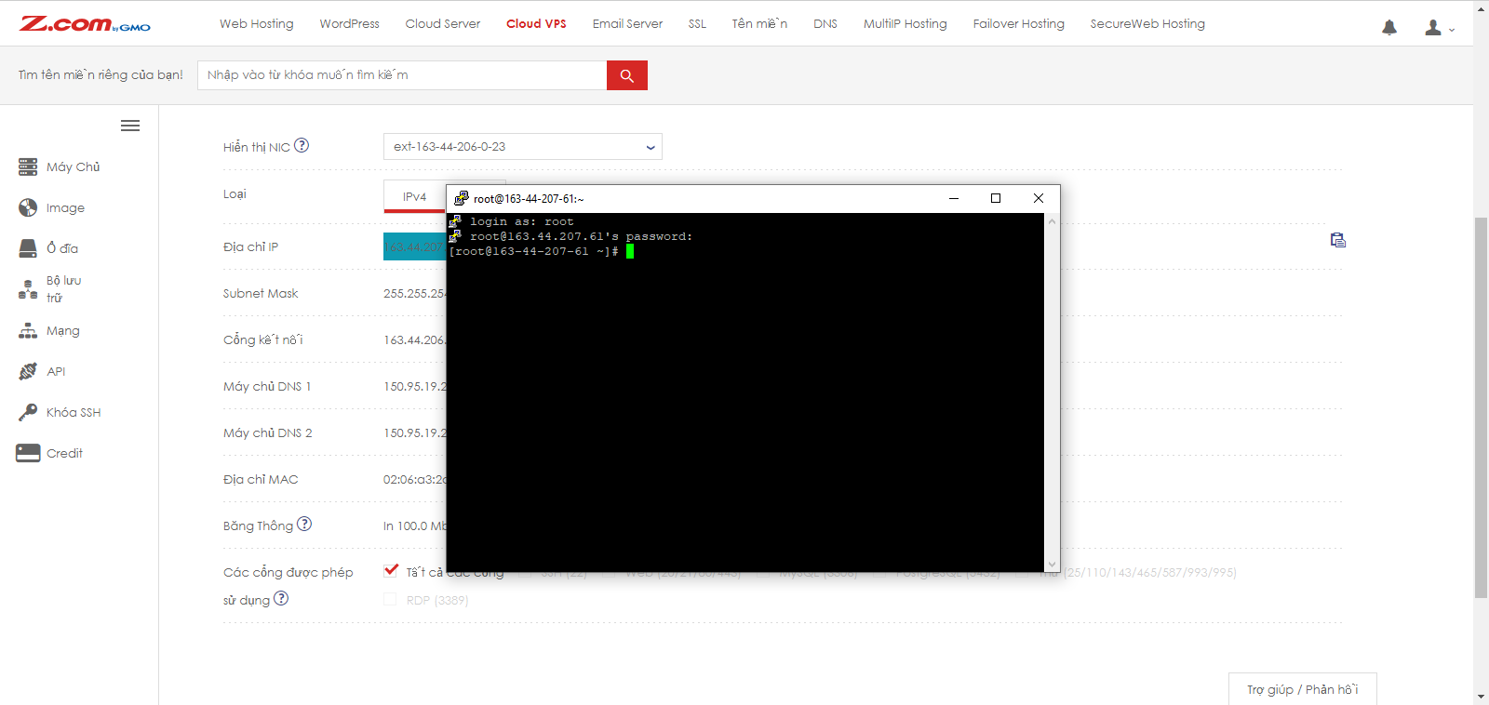

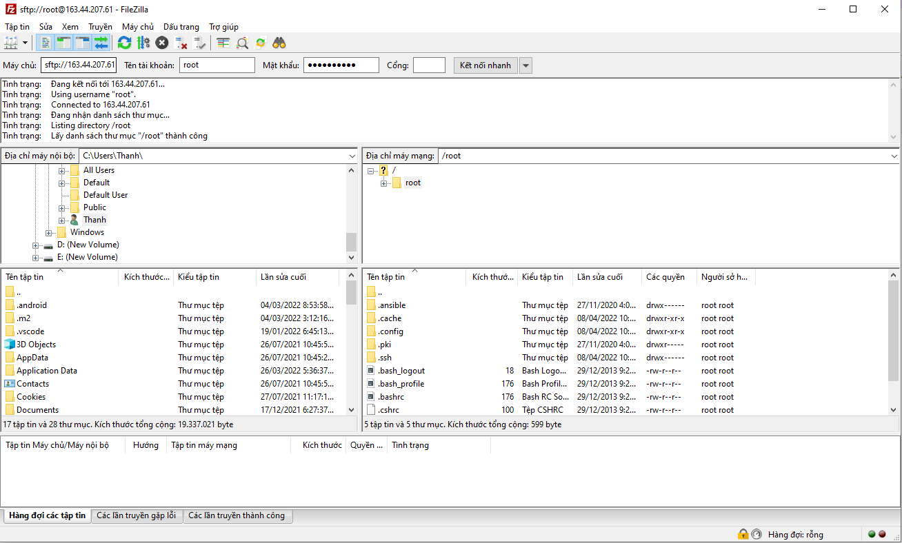

Bước 3:

Lần lượt tải về :

1. Nginx : <https://www.digitalocean.com/community/tutorials/how-to-install-nginx-on-centos-7>

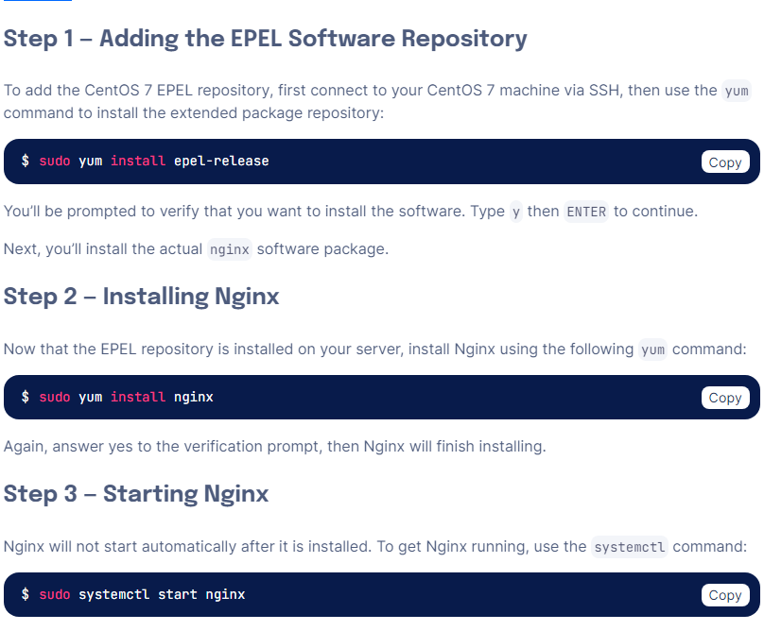

1. PHP : <https://computingforgeeks.com/how-to-install-php-7-4-on-centos-7/>
2. MariaDB : <https://mariadb.com/resources/blog/installing-mariadb-10-on-centos-7-rhel-7/>

Bước 4 : Config nginx bằng filezilla. Thay thế file nginx default bằng file nginx đã chuẩn bị trước. Test bằng các file php. Nếu đã chạy thì là đã thành công.

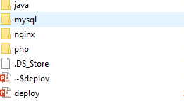

Bước 5 : Cài đặt môi trường Javascript để chạy Java Backend trên server.

Bước 6 : Thay thế tài khoản , mật khẩu và tên database trong spring boot. Chạy lệnh clean và install sẽ tạo ra một file jar. Ta sẽ sử dụng file jar này trong server của mình.





Bước 7 : Config server để chạy file jar ( Tạo một file là spring.service để khi ta start server sẽ start luôn file jar). Sau khi đã tạo được database có nghĩa là ta đã thành công.

Bước 8 : Sau khi đã đẩy được backend lên server. Ta sẽ đến frontend. Trong project này ta sử dụng Vuejs. Nên ta làm lần lượt các bước sau

* Tạo file server.js để config server

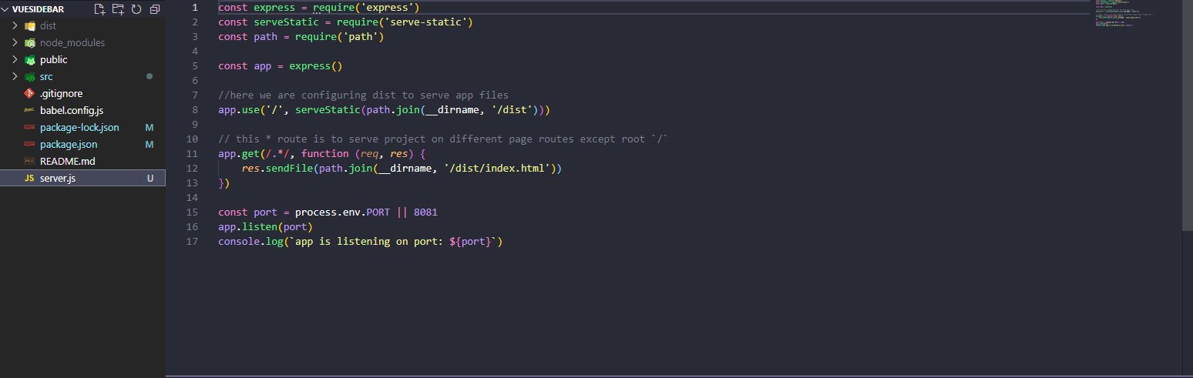

* Chạy câu lệnh npm run build để tạo ra file dist. Ta sẽ sử dụng file dist này để deploy lên server như file jar bên trên.

Bước 9 : Tạo một domain và kết nối DNS bằng cloudflare. (Ở đây tôi đã làm trước với tên miền là nguyenhuuthanh.ml) và ta đã hoàn thành phần deploy

